Předkládá: Mgr. Jiří Pospíšil,
1. náměstek primátora

Zpracoval(i): Mgr. Alexandra Klímková,
vedoucí Odboru správy a údržby
majetku města

Bc. Vladimír Hofman,
vedoucí oddělení nakládání
s majetkem města Odboru správy a údržby majetku města

Zasedání Zastupitelstva města Prostějova
konané dne 07. 12. 2021

Schválení směny pozemků v k.ú. Vrahovice a v k.ú. Prostějov

Návrh usnesení:

Zastupitelstvo města Prostějova
s c h v a l u j e
směnu pozemků st. p.č. 996 – zastavěná plocha a nádvoří o výměře 1.170 m², st. p.č. 998 – zastavěná plocha a nádvoří o výměře 96 m², st. p.č. 1268 – zastavěná plocha a nádvoří o výměře 101 m², st. p.č. 1269 – zastavěná plocha a nádvoří o výměře 121 m², p.č. 441/3 – ostatní plocha o výměře 1.319 m², části pozemku p.č. 441/1 – ostatní plocha o výměře 1.524 m² a části pozemku p.č. 441/2 – ostatní plocha o výměře 2.072 m², vše v k.ú. Vrahovice, ve vlastnictví Statutárního města Prostějova za pozemky p.č. 2994/1 – ostatní plocha o výměře 2.304 m², p.č. 2994/4 – ostatní plocha o výměře 700 m² a část pozemku p.č. 2994/5 – ostatní plocha o výměře cca 200 m² (přesná výměra bude známa po zpracování geometrického plánu), vše v k.ú. Prostějov, ve vlastnictví České republiky, s příslušností hospodařit s majetkem státu pro Krajské ředitelství Policie Olomouckého kraje, se sídlem Olomouc, Hodolany, tř. Kosmonautů 189/10, PSČ: 779 00, IČ: 720 51 795, za následujících podmínek:
- z důvodů uvedených v důvodové zprávě bude směna pozemků provedena bez finančního vyrovnání,
- náklady spojené se zpracováním geometrických plánů, znaleckého posudku a správní poplatek spojený s podáním návrhu na povolení vkladu vlastnických práv do katastru nemovitostí uhradí Statutární město Prostějov.

P o d p i s y
Předkladatel | Mgr. Jiří Pospíšil, 1. náměstek primátora | 19.11.2021 | Mgr. Pospíšil, v.r.
Za správnost | Mgr. Alexandra Klímková, vedoucí Odboru správy a údržby majetku města | 19.11.2021 | Mgr. Klímková, v.r.
Zpracovatel | Bc. Vladimír Hofman, vedoucí oddělení nakládání s majetkem města Odboru správy a údržby majetku města | 19.11.2021 | Bc. Hofman, v.r.
Důvodová zpráva:

Rada města Prostějova dne 04.05.2021 usnesením č. 1350 vzala na vědomí předloženou Studii dopravního terminálu Újezd a uložila:
1. Odboru rozvoje a investic a Odboru dotací a veřejných zakázek zajistit výběr zpracovatele navazující projektové dokumentace a následně předložit rozpočtové opatření pro zajištění potřebných finančních prostředků;
odpovídá: Ing. Petr Brückner, vedoucí ORI
k. termín: 31.7.2021
2. Odboru správy a údržby majetku města zahájit jednání s vlastníky dotčených pozemků.
odpovídá: Mgr. Alexandra Klímková, vedoucí OSÚMM
k. termín: 31.10.2021

Studií dopravního terminálu Újezd jsou mimo jiné dotčeny pozemky p.č. 2994/1, p.č. 2994/4 a p.č. 2994/5, vše v k.ú. Prostějov, ve vlastnictví České republiky, s příslušností hospodařit s majetkem státu pro Krajské ředitelství Policie Olomouckého kraje, se sídlem Olomouc, Hodolany, tř. Kosmonautů 189/10, PSČ: 779 00, IČ: 720 51 795.

Dne 25.05.2021 se Odbor SÚMM obrátil na Krajské ředitelství Policie Olomouckého kraje s žádostí o zahájení jednání o možnosti získat předmětné pozemky p.č. 2994/1, p.č. 2994/4 a část p.č. 2994/5, vše v k.ú. Prostějov, o celkové výměře cca 3.204 m² do vlastnictví Statutárního města Prostějova. Současně byla navržena možnost řešit tuto záležitost formou směny za pozemky v k.ú. Vrahovice ve vlastnictví Statutárního města Prostějova, které se nachází v areálu střelnice ve Vrahovicích a které jsou v nájmu Krajského ředitelství Policie Olomouckého kraje na základě Smlouvy o nájmu ze dne 02.05.1995. Jedná se o pozemky st. p.č. 996, st. p.č. 998, st. p.č. 1268, st. p.č. 1269, p.č. 441/3 a části pozemků p.č. 441/1 a p.č. 441/2, vše v k.ú. Vrahovice, o celkové výměře 6.403 m². Na pozemcích st. p.č. 996, st. p.č. 998, st. p.č. 1268 a st. p.č. 1269, vše v k.ú. Vrahovice, se nachází stavby ve vlastnictví České republiky, s příslušností hospodařit s majetkem státu pro Krajské ředitelství Policie Olomouckého kraje. Převodem předmětných pozemků by došlo ke sjednocení vlastníka pozemků a staveb, a tím naplnění tzv. superficiální zásady, která byla znovuzavedena zákonem č. 89/2012 Sb., občanský zákoník, ve znění pozdějších předpisů, dle níž je obecně stavba součástí pozemku. Dle příslušných ustanovení tohoto zákona má vlastník stavby nacházející se na cizím pozemku předkupní právo k tomuto pozemku a opačně. Otázka převodu těchto pozemků do vlastnictví Krajského ředitelství Policie Olomouckého kraje formou směny za jiné pozemky je předmětem dlouhodobého jednání (s přestávkami řešeno již od roku 2007). Pro potřeby vymezení rozsahu pozemků určených pro směnu byl v roce 2018 zpracován geometrický plán na oddělení částí pozemků p.č. 441/1 a p.č. 441/2, oba v k.ú. Vrahovice.

Krajské ředitelství Policie Olomouckého kraje dne 01.06.2021 k žádosti sdělilo, že s případnou směnou předmětných pozemků souhlasí za předpokladu, že ze strany Krajského ředitelství Policie Olomouckého kraje nebude nutné hradit případný finanční doplatek rozdílu směňovaných pozemků.

Pro potřeby zjištění obvyklých cen předmětných pozemků a stanovení dalšího postupu objednal Odbor SÚMM zpracování znaleckého posudku.
Dle znaleckého posudku byla cena obvyklá pozemků v k.ú. Vrahovice znalcem stanovena ve výši 950 Kč/m², tj. celkem 6.082.850 Kč, a cena obvyklá pozemků v k.ú. Prostějov znalcem stanovena ve výši 1.898 Kč/m², tj. celkem cca 6.081.192 Kč. Přesnou výši ceny obvyklé pozemků v k.ú. Prostějov bude možné stanovit až po zpracování geometrického plánu na oddělení části pozemku p.č. 2994/5 v k.ú. Prostějov. I tak je zřejmé, že ceny obvyklé směňovaných pozemků mají přibližně stejnou hodnotu. Z těchto důvodů je navržena směna bez finančního vyrovnání. Záležitost je řešena pod SpZn. OSMM 35/2008.

Stanoviska odborů MMPv (subjektů):

1. Odbor územního plánování a památkové péče sděluje, že dle Územního plánu Prostějov se dotčené pozemky v k.ú. Vrahovice nachází ve stabilizované ploše č. 0862 občanského vybavení – veřejné infrastruktury (OV). Části pozemků 441/3 a 441/2 zasahují do rozvojové plochy Z44 č. 0882 dopravní infrastruktury (DX) určené pro rozšíření železnice. Přes pozemek p. č. 441/1 vede trasa biokoridoru RK1447/2. Dotčené pozemky v k.ú. Prostějov jsou součástí plochy přestavby P12 č. 0024 smíšené obytné (SX) a stabilizované plochy č. 0001 veřejných prostranství – veřejné infrastruktury (PV), městské centrum, vedení cyklistické komunikace. Z hlediska územního plánování nemáme ke směně pozemků žádné připomínky.

2. Odbor rozvoje a investic souhlasí se záměrem směny pozemků. Jedná se o získání pozemků pro realizaci prioritní investiční akce dopravního terminálu Újezd, kterou má v kompetenci Odbor rozvoje a investic. Bez získání těchto pozemků není možné stavbu realizovat.

3. Odbor dopravy sděluje, že z důvodu nutnosti realizace stavby dopravního terminálu nemá ke směně pozemků námitky.

4. Odbor životního prostředí nemá námitek k navrhované směně pozemků.

Rada města Prostějova dne 21.09.2021 usnesením č. 1800 vyhlásila záměr směny pozemků st. p.č. 996 – zastavěná plocha a nádvoří o výměře 1.170 m², st. p.č. 998 – zastavěná plocha a nádvoří o výměře 96 m², st. p.č. 1268 – zastavěná plocha a nádvoří o výměře 101 m², st. p.č. 1269 – zastavěná plocha a nádvoří o výměře 121 m², p.č. 441/3 – ostatní plocha o výměře 1.319 m², části pozemku p.č. 441/1 – ostatní plocha o výměře 1.524 m² a části pozemku p.č. 441/2 – ostatní plocha o výměře 2.072 m², vše v k.ú. Vrahovice, ve vlastnictví Statutárního města Prostějova za pozemky p.č. 2994/1 – ostatní plocha o výměře 2.304 m², p.č. 2994/4 – ostatní plocha o výměře 700 m² a část pozemku p.č. 2994/5 – ostatní plocha o výměře cca 200 m² (přesná výměra bude známa po zpracování geometrického plánu), vše v k.ú. Prostějov, ve vlastnictví České republiky, s příslušností hospodařit s majetkem státu pro Krajské ředitelství Policie Olomouckého kraje, se sídlem Olomouc, Hodolany, tř. Kosmonautů 189/10, PSČ: 779 00, IČ: 720 51 795, za následujících podmínek:
- z důvodů uvedených v důvodové zprávě bude směna pozemků provedena bez finančního vyrovnání,
- náklady spojené se zpracováním geometrických plánů, znaleckého posudku a správní poplatek spojený s podáním návrhu na povolení vkladu vlastnických práv do katastru nemovitostí uhradí Statutární město Prostějov.

Záměr směny předmětných pozemků byl v souladu s příslušnými ustanoveními zákona č. 128/2000 Sb., o obcích (obecní zřízení), ve znění pozdějších předpisů, zveřejněn vyvěšením na úřední desce Magistrátu města Prostějova a způsobem umožňujícím dálkový přístup.
K vyhlášenému záměru se v zákonem stanovené lhůtě nikdo jiný nepřihlásil.
V souladu s usnesením Zastupitelstva města Prostějova č. 1117 ze dne 16.06.2020 byl uvedený záměr současně zveřejněn v Prostějovských radničních listech, na webových stránkách města Prostějova (elektronická úřední deska) a na facebookovém profilu města Prostějova.

5. Stanovisko předkladatele:
Odbor správy a údržby majetku města nemá námitek ke schválení směny pozemků st. p.č. 996 – zastavěná plocha a nádvoří o výměře 1.170 m², st. p.č. 998 – zastavěná plocha a nádvoří o výměře 96 m², st. p.č. 1268 – zastavěná plocha a nádvoří o výměře 101 m², st. p.č. 1269 – zastavěná plocha a nádvoří o výměře 121 m², p.č. 441/3 – ostatní plocha o výměře 1.319 m², části pozemku p.č. 441/1 – ostatní plocha o výměře 1.524 m² a části pozemku p.č. 441/2 – ostatní plocha o výměře 2.072 m², vše v k.ú. Vrahovice, ve vlastnictví Statutárního města Prostějova za pozemky p.č. 2994/1 – ostatní plocha o výměře 2.304 m², p.č. 2994/4 – ostatní plocha o výměře 700 m² a část pozemku p.č. 2994/5 – ostatní plocha o výměře cca 200 m² (přesná výměra bude známa po zpracování geometrického plánu), vše v k.ú. Prostějov, ve vlastnictví České republiky, s příslušností hospodařit s majetkem státu pro Krajské ředitelství Policie Olomouckého kraje, se sídlem Olomouc, Hodolany, tř. Kosmonautů 189/10, PSČ: 779 00, IČ: 720 51 795, za podmínek dle návrhu usnesení. Získání pozemků v k.ú. Prostějov na ul. Újezd je z hlediska možnosti realizovat stavbu Dopravního terminálu Újezd strategické. Vzhledem k tomu, že na pozemcích st. p.č. 996, st. p.č. 998, st. p.č. 1268 a st. p.č. 1269, vše v k.ú. Vrahovice, se nachází stavby ve vlastnictví České republiky, s příslušností hospodařit s majetkem státu pro Krajské ředitelství Policie Olomouckého kraje, dojde jejich převodem ke sjednocení vlastníka pozemků a staveb, a tím naplnění tzv. superficiální zásady, která byla znovuzavedena zákonem č. 89/2012 Sb., občanský zákoník, ve znění pozdějších předpisů, dle níž je obecně stavba součástí pozemku.
Odbor SÚMM upozorňuje na skutečnost, že pozemky st. p.č. 996, st. p.č. 998, st. p.č. 1268, st. p.č. 1269, p.č. 441/3 a části pozemků p.č. 441/1 a p.č. 441/2, vše v k.ú. Vrahovice,
jsou na základě Smlouvy o nájmu ze dne 02.05.1995, ve znění dodatků č. 1 – 9, pronajaty Krajskému ředitelství Policie Olomouckého kraje za účelem užívání jako branného areálu; aktuální nájemné činí 25.843 Kč ročně.
Odbor SÚMM dále upozorňuje na skutečnost, že část pozemku p.č. 2994/1 v k.ú. Prostějov má v nájmu Statutární město Prostějov na základě Smlouvy o nájmu části pozemku ze dne 01.06.2012 za účelem umístění a provozování cyklostezky; aktuální nájemné činí 5.184 Kč ročně.
V případě realizace navržené směny obě nájemní práva zaniknou splynutím osoby vlastníka a nájemce.
Odbor SÚMM dále upozorňuje na skutečnost, že na pozemcích p.č. 2994/1, p.č. 2994/4 a p.č. 2994/5, vše v k.ú. Prostějov, váznou věcná břemena zřizování a provozování sdělovacích vedení ve prospěch společností T-Mobile Czech Republic a.s., Sprintel s.r.o. a itself s.r.o., a jsou na nich umístěna vedení inženýrských sítí včetně jejich ochranných pásem. Na pozemku p.č. 441/3 v k.ú. Vrahovice je pak umístěno vedení vodovodu a plynovodu včetně jejich ochranných pásem.

Krajské ředitelství Policie Olomouckého kraje není dlužníkem Statutárního města Prostějova.

Materiál byl předložen k projednání na schůzi Finančního výboru dne 30.11.2021.

Důvodová zpráva obsahuje stanoviska dotčených odborů MMPv (subjektů)
Odbor MMPv (subjekt) |  | Stanovisko ze dne | Resumé
1. | OÚPPP | 15.09.2021 | nemá žádné připomínky
2. | ORI | 14.09.2021 | souhlasí
3. | OD | 14.09.2021 | nemá námitky
4. | OŽP | 15.09.2021 | nemá námitek
5. | OSÚMM | 19.11.2021 | nemá námitek

Přílohy:
přehledová ortofotomapa (areál střelnice ve Vrahovicích) – příloha č. 1
geometrický plán s vyznačením pozemků Statutárního města Prostějova určených ke směně (vyznačeny žlutě) – příloha č. 2
situační mapa s vyznačením pozemků Krajského ředitelství Policie Olomouckého kraje určených ke směně (vyznačeny růžově) – příloha č. 3
podrobná situace dle Studie dopravního terminálu Újezd – příloha č. 4

Příloha č. 1
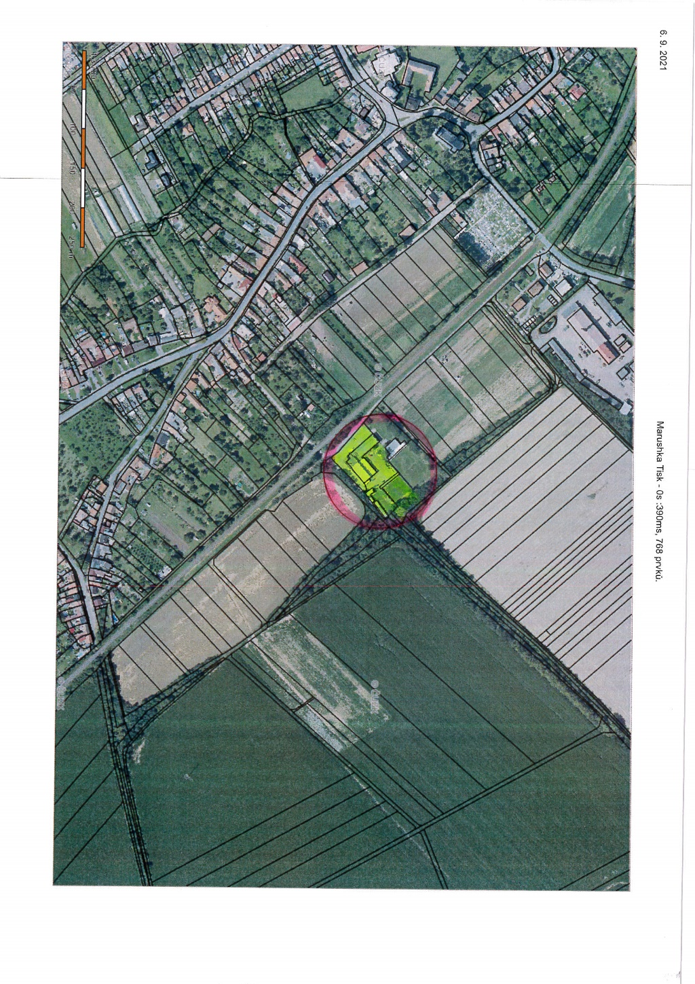
Příloha č. 2
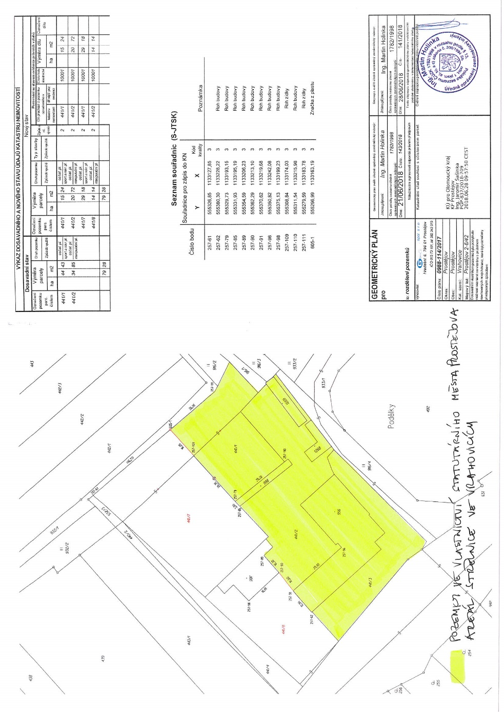
Příloha č. 3
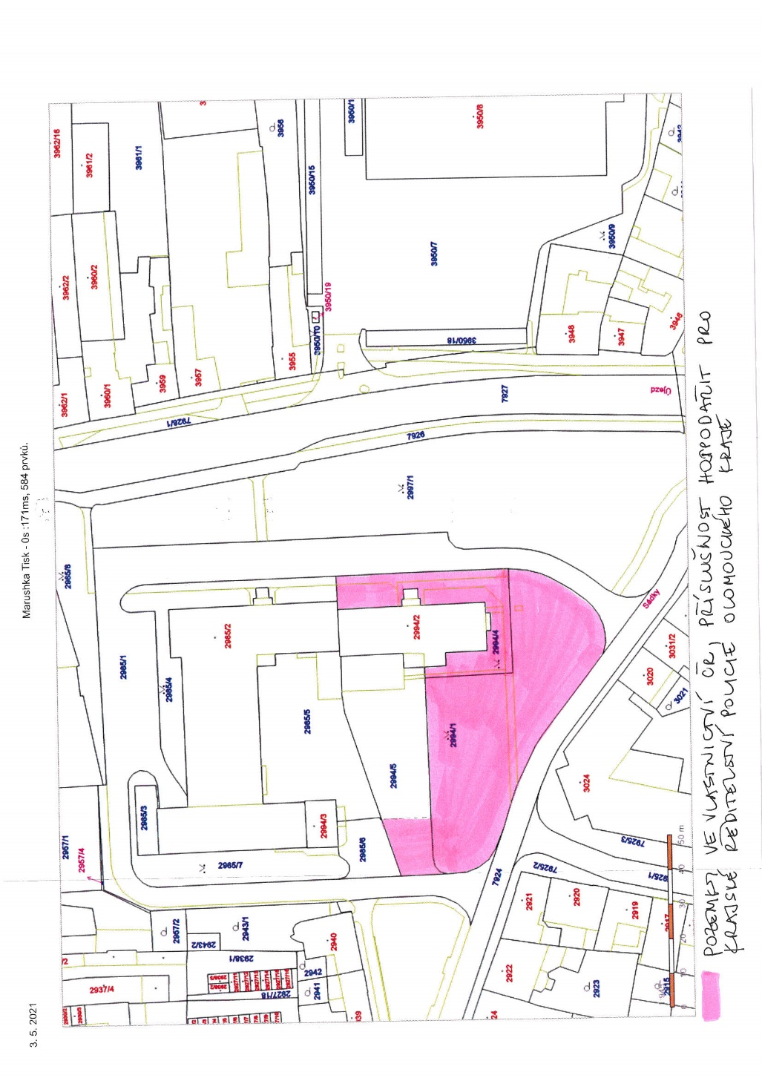

Příloha č. 4

